第七章 机器人普及赛主题与规则
一、主题——“机器人游宁夏”
机器人普及赛是具有宁夏地方特色的竞赛项目，比赛主题具有地方元素，比赛难度相对较低，适合在我区对初次参加机器人竞赛的中小学的普及和推广。该项比赛要求学生以团队协作的方式在1小时内搭建并编写程序，使机器人完成指定的任务。

二、比赛规则
1 小学组比赛规则
1.1比赛场地说明
1.1.1 比赛场地规格与要求
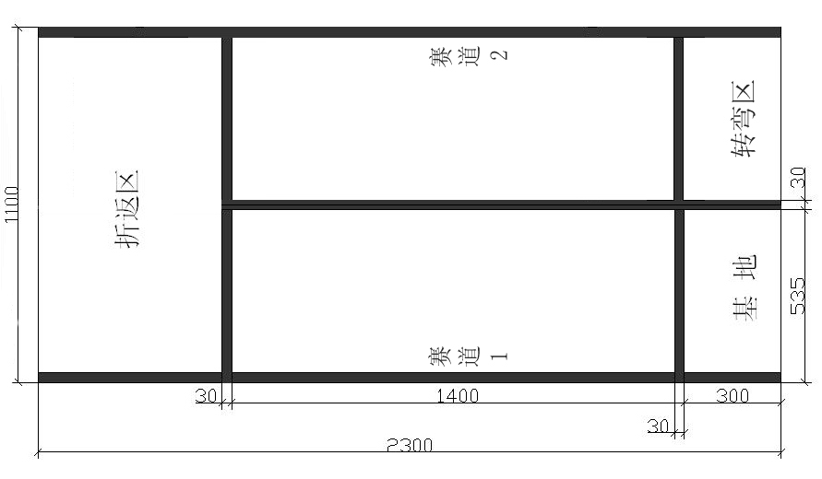
场地由灯箱布制作，长2300mm，宽1100mm，白色的跑道上绘有黑色线，线宽30mm（误差±2mm）。
1.1.2 比赛现场环境要求
机器人普及赛为室内竞赛项目，对赛场的要求一般为冷光源，低照度。无磁场干扰，但也不排除有外部的各种干扰。建议各参赛队要做好防干扰的各种准备，按规定做好热身及环境因素的测定。

1.2 任务要求
1.2.1 现场搭建、编程并调试机器人，限定时间为1个小时。之后，按竞赛编号顺序，每支代表队将连续比赛三次，最终成绩为三次中最好的一次成绩。
1.2.2 机器人运行路线：
机器人从“基地”出发，经“赛道1”到达“折返区”后折返，经“赛道2”到达“转弯区”，转弯至“基地”后停止，结束任务。
1.2.3 细节要求：
A 机器人在“基地”摆放的位置，其机身任何一部分垂直投影不得压在“基地”边界上；
B 机器人任何一部分垂直投影压“折返区”边线后即可进行折返；
C 机器人任何一部分垂直投影压“转弯区”边线后即可进行转弯；
D 通过“转弯区”后，机器人任何一部分垂直投影压“基地”与“转弯区”中间的黑线上，视为机器人到达终点，计时结束，任务完成。
1.2.4 “未能完成任务”的情况：
A 机器人未按1.2.2描述路线顺序运行；
B机器人未完成1.2.3描述的细节要求。

1.3 参赛人数
每所学校最多可派一支队伍参赛，每支参赛队的参赛学生不多于2名，每支参赛队的教练员最多上报2名。

1.4 机器人器材要求
1.4.1 本届竞赛必须选用以下几款机器人套装中的一款制作机器人参赛：
A 中鸣机器人快车、风暴系列积木套装
B 乐高机器人套装：NXT版蓝牙套装（9797）、RCX版核心套装
C 博思机器人：博思培训专用套装、博思中小学通用技术课程配套教材教具
D 紫光教育机器人教育系列
E 乐博乐博初级教学套装
1.4.2 机器人最大尺寸（包括可伸展部分）长—300mm、宽—300mm、高不限。
1.4.3 每个参赛队比赛时将使用一个机器人去完成任务，机器人限定使用1个可编程处理器、马达数量不超过2个、传感器数量不超过3个，其它用于结构搭建的材料不限；机器人部件之间的衔接不可以使用胶水等进行固定。
1.4.4 机器人只能使用5号1.5V干电池或5号1.2V的充电电池，电池数最多为6节，电池品牌不限。电池盒必须位于机器人的上方或侧方，盒盖应便于开启或透明。除此电池外，严禁在机器人上使用其它电池或储电装置，机器人的结构必须便于裁判员检查。不得使用DC/DC等升压装置对电机供电。在机器人中对任何器件的供电电压不得超过9V。在一场（两个半场及可能的加时）比赛中不得更换电池。

1.5 计分方法
1.5.1 比赛将以机器人完成任务所用“竞赛总时间”为最终的分数。“竞赛总时间”短者为优胜。
1.5.2竞赛总分 = 竞赛总时间 = 竞赛时间 - 奖励时间（单位：秒）
1.5.3未能完成任务或抢跑两次的队，“竞赛时间”统一为60秒。
未能完成任务的情况详见1.2.4
1.5.4 奖励时间项
序号 | 奖励时间项目 | 奖励时间  (秒)
1 | 机器人在比赛过程中，没有越出赛道两侧边线 | 1
2 | 机器人通过赛道1并到达折返区 | 0.2
3 | 机器人在折返区成功调头并到达赛道2 | 0.3
4 | 机器人通过赛道2并到达转弯区 | 0.2
5 | 机器人返回到基地后自动停止，没有冲出基地 | 0.3
1.5.5 竞赛总分相同时，以机器人重量最轻者（包含电池）为优胜。

2 初中组比赛规则
2.1 比赛场地说明
2.1.1 场地示意图
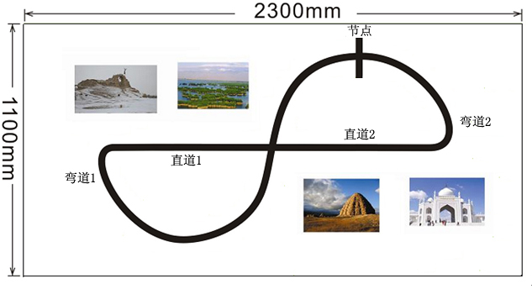
随机变动块
注：图中“随机变动块”的数量和位置不固定；
图中文字除“节点”，其它文字只作为说明注解，不出现在比赛场地上。
2.1.2 比赛场地规格与要求
2.1.2.1 场地长2300mm，宽1100mm，白色的跑道上绘有黑色轨迹线，线宽30mm（误差±2mm）。黑色轨迹线由直线、弧线组成，连接起止区组成封闭的图形。弧线的半径为400mm（具体图形见场地示意图）。
2.1.2.2 “节点”线和“随机变动块”为黑色短线，线长190 mm，线宽25-30mm，与轨迹线交叉。
2.1.2.3 此比赛场地图为练习场地，机器人“节点”线位置将在比赛当天公布。
2.1.2.4 比赛场地图中的“随机变动块”的数量和位置不固定，将在比赛当天公布。
2.1.3 比赛现场环境要求
机器人普及赛为室内竞赛项目，对赛场的要求一般为冷光源，低照度。无磁场干扰，但也不排除有外部的各种干扰。建议各参赛队要做好防干扰的各种准备，按规定做好热身及环境因素的测定。

2.2 任务要求
2.2.1现场搭建、编程并调试机器人，限定时间为1个小时。之后，按竞赛编号顺序，每支代表队将连续比赛三次，最终成绩为三次中最好的一次成绩。
2.2.2机器人运行路线：
机器人从“节点”线出发，沿轨迹线依次经过十字路口、“直道1”、“弯道1”、十字路口、“直道2”、“弯道2”，到达“节点”后停止运行，结束任务。
2.2.3 细节要求：
A 现场比赛，要求机器人不得完全脱离黑色轨迹（前进途中离开黑色轨迹，且未能再回到轨迹继续前进），否则被判未能完成任务；
B 出发前，机器人应该摆放到“节点”线右侧，其机身任何一部分的垂直投影不得压在节点线上；
C 经“弯道2”后，机器人机身任何一部分垂直阴影压在“节点”线上，视为到达终点，任务完成。
D当机器人遇到随机变动块时，需要原地转一圈。
2.2.4 “未能完成任务”的情况：
A 机器人未按2.2.2描述路线顺序运行；
B 机器人未完成2.2.3描述的细节要求。

2.3 参赛人数
每所学校最多可派一支队伍参赛，每支参赛队的参赛学生不多于2名，每支参赛队的教练员最多上报2名。

2.4 机器人器材要求
2.4.1 本届竞赛必须选用以下几款机器人套装中的一款制作机器人参赛：
A 中鸣机器人快车、风暴系列积木套装
B 乐高机器人套装：NXT版蓝牙套装（9797）、RCX版核心套装
C 博思机器人：博思培训专用套装、博思中小学通用技术课程配套教材教具
D 紫光教育机器人教育系列
2.4.2 机器人最大尺寸（包括可伸展部分）长—300mm、宽—300mm、高不限。
2.4.3 每个参赛队比赛时将使用一个机器人去完成任务，机器人限定使用1个可编程处理器、马达数量不超过2个、传感器数量不超过3个，其它用于结构搭建的材料不限；机器人部件之间的衔接不可以使用胶水等进行固定。
2.4.4 机器人只能使用5号1.5V干电池或5号1.2V的充电电池，电池数最多为6节，电池品牌不限。电池盒必须位于机器人的上方或侧方，盒盖应便于开启或透明。除此电池外，严禁在机器人上使用其它电池或储电装置，机器人的结构必须便于裁判员检查。不得使用DC/DC等升压装置对电机供电。在机器人中对任何器件的供电电压不得超过9V。在一场（两个半场及可能的加时）比赛中不得更换电池。

2.5 计分方法
2.5.1 比赛将以机器人完成任务所用竞赛总时间为最终的分数。竞赛总时间短者为优胜。
2.5.2 未能完成任务或抢跑两次的队，竞赛时间统一为60秒。
2.5.3 竞赛总分 = 竞赛总时间 = 竞赛时间 - 奖励时间（单位：秒）
2.5.4 奖励时间项
步序 | 奖励时间项目 | 奖励时间  (秒)
1 | 机器人顺利通过十字路口 | 0.5
2 | 机器人通过第一个弯道 | 0.5
3 | 机器人沿直线再次通过十字路口到达弯道 | 0.5
4 | 机器人通过第二个弯道 | 0.5
5 | 机器人在节点线上完全停止 | 0.5
6 | 机器人在随机变动块上原地转一圈 | 0.5
注意：每项奖励时间项目得分必须建立在前一项任务得分的基础上。
2.5.4 竞赛总分相同时，以机器人重量最轻者（包含电池）为优胜。

3 高中组比赛规则
高中组比赛规则与初中组比赛规则相同

